# Prijelazne jakne za jesenje dane

[Prijelazne jakne](https://www.tom-tailor.store/hr/katalog/zene/zene-jakne) nezaobilazan su dio jesenske garderobe jer omogućuju lagani prijelaz iz ljeta u jesen. Tom Tailor je za vas pripremio bogatu ponudu prijelaznih jesenskih jakni.

Najbolji izbor za kišne i vjetrovite jesenske dane su prošivene jakne i hibridne jakne koje su otporne na kišu i vjetar. Izrađene su od recikliranog poliestera, dok prozračna podstava osigurava dobru izolaciju i udobnost nošenja.

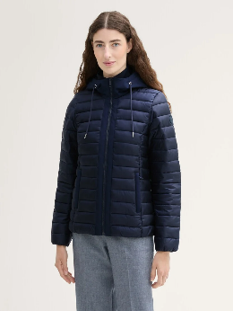

Jesensku žensku garderobu ne možemo zamisliti bez [ženskog kaputa](https://www.tom-tailor.store/hr/katalog/zene/zene-jakne). To je svestran modni komad koji vašem izgledu dodaje dašak elegancije.

Muške bomber jakne i ove su jeseni u trendu. U ponudi imamo prošivenu bomber jaknu u i crnoj boji koja će odlično pristajati u mnogim modnim kombinacijama.

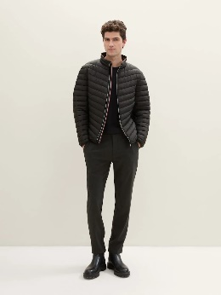

Sunčana jesenska popodneva znaju biti jako topla i jakna brzo postaje nepotrebna. Savršena prilika da nosite prsluk!

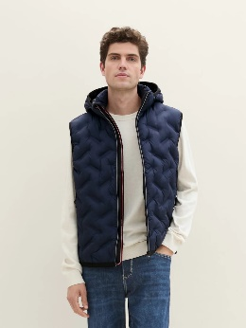

Posjetite naše trgovine i odaberite svoju novu omiljenu jaknu!